
WEDSTRIJDREGISTRATIE
SEIZOEN 2017-2018

DATUM | WEDSTRIJD |  | RUST | EIND
17-SEP-17 | WILHELMUS VETERANEN 1 | ODB VETERANEN 2 | 2 – 2 | 4 - 3
SCHEIDSRECHTER |  | HANS VERHAGEN
TERREIN: SPORTPARK WESTVLIET, DE GROENE ZOOM 2, DEN HAAG

AANTAL | NAAM SPELER | AANWEZIG | AFWEZIG
1 | FRANK BLOEMEN | AANWEZIG
2 | HENK BRAUTIGAM | AANWEZIG
3 | GERRY BRON | AANWEZIG
4 | BEN BUITELAAR | AANWEZIG
5 | BART BURGGRAAFF | AANWEZIG
6 | RAFAEL DEGENER | AANWEZIG
7 | JEROEN V.D. HOUT | AANWEZIG
8 | KARIM IDRISSI | AANWEZIG
9 | ROBERTO IASEVOLI | AFWEZIG
10 | KEES JAN KLEIN | AANWEZIG
11 | LEVENTE KOVACS | AFWEZIG
12 | JEROEN DE KONING | AFWEZIG
13 | JOHAN QUIST | AFWEZIG
14 | NIEK ROELOFS | AANWEZIG
15 | LEON VAN RONGEN | AFWEZIG
16 | MARTIN THOMS | AANWEZIG
17 | JOOST TIMMER | AANWEZIG
18 | NIHAD ALIHODZIC | AFWEZIG
19 | MICHIEL JONKMAN | AFWEZIG

STAND | DOELPUNT DOOR | ASSIST
1 - 2 | JOOST TIMMER | RAFAEL DEGENER
2 - 2 | RAFAEL DEGENER | JOOST TIMMER
3 - 2 | BART BURGGRAAFF | NIEK ROELOFS
4 - 3 | RAFAEL DEGENER | NIEK ROELOFS
-
-
-
-
-

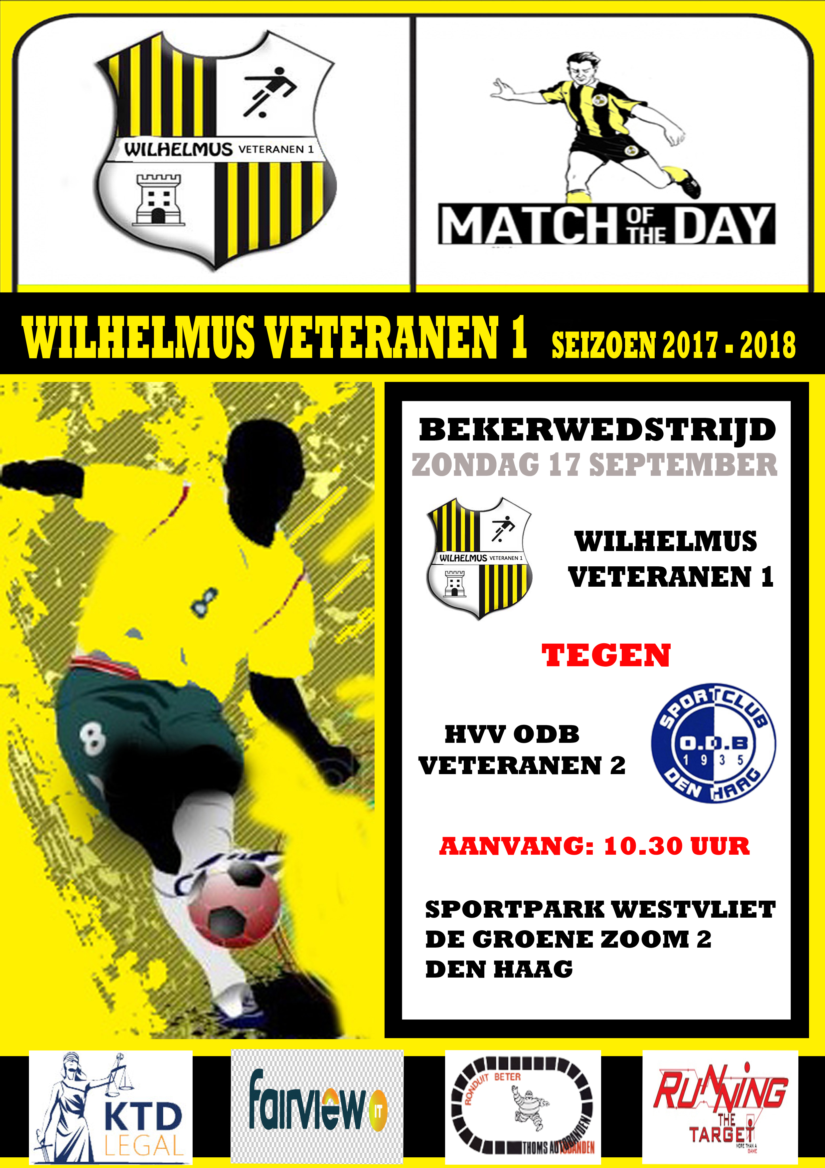
***Verslag 17 september 2017***
De dag begon voor de mannen van Veteranen 1 met een droevig bericht. Op zaterdagavond is op de respectabele leeftijd van 90 jaar dhr. Quist sr., de vader van onze aanvoerder, overleden. Wij wensen de familie heel veel sterkte toe met het verwerken van dit enorme verlies.
Vandaag stond de derde en tevens laatste bekerwedstrijd van dit seizoen op het programma. Na de geflatteerd grote nederlaag van vorige week was al duidelijk dat er voor ons geen overwintering in het bekertoernooi meer in zat.
Ook vandaag was onze selectie weer flink uitgedund. Waar de een terug kwam van vakantie ging de ander en waar de ene terugkwam van een blessure melde de andere zich in de ziekenboeg. Het loopt dus allemaal nog niet op rolletjes bij uw veteranen 1.
Gelukkig waren de supporters wel weer op volle “oorlog” sterkte en dat leek de mannen van veteranen 1 te inspireren. Al hoewel we eerst nog met 0 – 2 achter kwamen, dit had zelfs 0 – 3 kunnen zijn als de onterecht toegekende penalty niet sportief als rolletje werd ingeschoten, kwam de vechtersmentaliteit in de groep weer naar boven en beten we ons vast om in de wedstrijd te komen. Dit resulteerde voor de rust nog voor een 2 - 2 gelijke stand.
Na rust hetzelfde speelbeeld. We kwamen wat stroef uit de startblokken en dat resulteerde in flink wat druk van onze gasten. Maar wij wisten met een paar goede counters regelmatig onder de druk vandaan te komen. Uit een van die counters wisten we zelfs de 3 – 2 te scoren.
Hierna probeerde ODB met man en macht de gelijkmaker te forceren en ging 1 op 1 spelen achterin. We kwamen een periode moeilijk onder de druk uit en er was wat kunst en vliegwerk voor nodig en een paar goede reddingen van onze keeper om geen doelpunt tegen te krijgen. En dan valt alsnog uit een dood spelmoment en een kleine miscommunicatie tussen keeper en verdediger de 3 – 3.
ODB rook bloed en dacht dat er nog meer te halen was. De laatste man bleef maar mee naar voren komen en achterin werden er grote ruimtes weggegeven. Via een steekpas op maat kwamen we vrij voor de keeper en wisten we vlak voor tijd alsnog de overwinning veilig te stellen. Een prima resultaat en een mooie afsluiting in het bekertoernooi voor de mannen van Wilhelmus veteranen 1.
Zo hebben we het bekertoernooi alsnog wat glans kunnen geven en gaan we met goede moed aan het nieuwe competitieseizoen beginnen. Daar spelen we volgende week de uitwedstrijd tegen Laakkwartier veteranen 1. Een nieuwe ronde met nieuwe kansen.

